附件:

山东省注册会计师签章管理办法

- 为加强我省注册会计师签章管理，规范注册会计师的执业行为，根据中国注册会计师职业准则要求，结合我省实际，制定本办法。
- 注册会计师在出具的业务报告上签名后，必须加盖本人印章。
- 注册会计师印章由山东省注册会计师协会（以下简称“省注协”）统一刻制，省注协统一支付费用，免费向会计师事务所（以下简称“事务所”）发放。事务所到省注协领取后，发至各注册会计师执业使用。进行实质性统一管理、现行注册会计师印章规范管理的省外大型事务所分所，须按本办法第八条规定报送省注协备案。
- 注册会计师印章内容包括三部分：第一部分为“中国注册会计师”字样，第二部分为注册会计师姓名，第三部分为注册会计师执业证书编号。
- 下列情形之一的注册会计师，应向省注协申请印章：
1.经省注协批准注册的；
2.由外省转入我省事务所执业的。
- 注册会计师初始入会及外省转入的，需向省注协提交由事务所签章的《注册会计师印章刻制申请表》（详见附表1）。
- 注册会计师印章遗失或损坏的，需由事务所按照省注协印章图样及制图标准自行补刻。
- 印章印模与注册会计师的近期一寸免冠彩色（蓝底）照片、注册会计师本人签名在省注协存档备案，首批备案信息采集模板可参照附表2。我会将此备案信息录入省注协会员信息服务系统，以便查证。
第九条 在今后的执业和相关查证中，以备案的注册会计师签名和印章为准。
第十条 事务所与注册会计师不按规定使用印章、伪造印章或允许他人使用印章的，视情节轻重，给于行业惩戒，并记入诚信档案。
第十一条 省注协制发的印章仅限注册会计师在我省执业时使用，注册会计师转往外省执业或者撤销（注销）注册的，应当通过所在事务所交回印章。
第十一条 本办法经山东省注册会计师协会第五届第六次理事会审议通过，自2023年1月1日起施行。

附表1：
注册会计师印章刻制申请表

所属事务所
注师姓名 |  | 注师编号
申请刻章原因（以下事项三选一）
外省转入 |  | £
申报注册 |  | £
其他原因（写明）
（一寸照片黏贴处）  本人手签字：  日期： 年 月 日 |  | 事务所签章：  日期： 年 月 日

附表2：
首批注册会计师签名和印章印模备案信息采集
会计师事务所名称：
序号 | 照片黏贴处 | 注师姓名 | 注师编号 | 本人手签名
本会计师事务所承诺以上所列信息真实有效。
主任会计师（分所负责人）签名： 事务所盖章：
年 月 日
注：进行实质性统一管理、现行注册会计师印章规范管理的省外大型会计师事务所分所请将印章印模在最后一列加盖。
附件3：

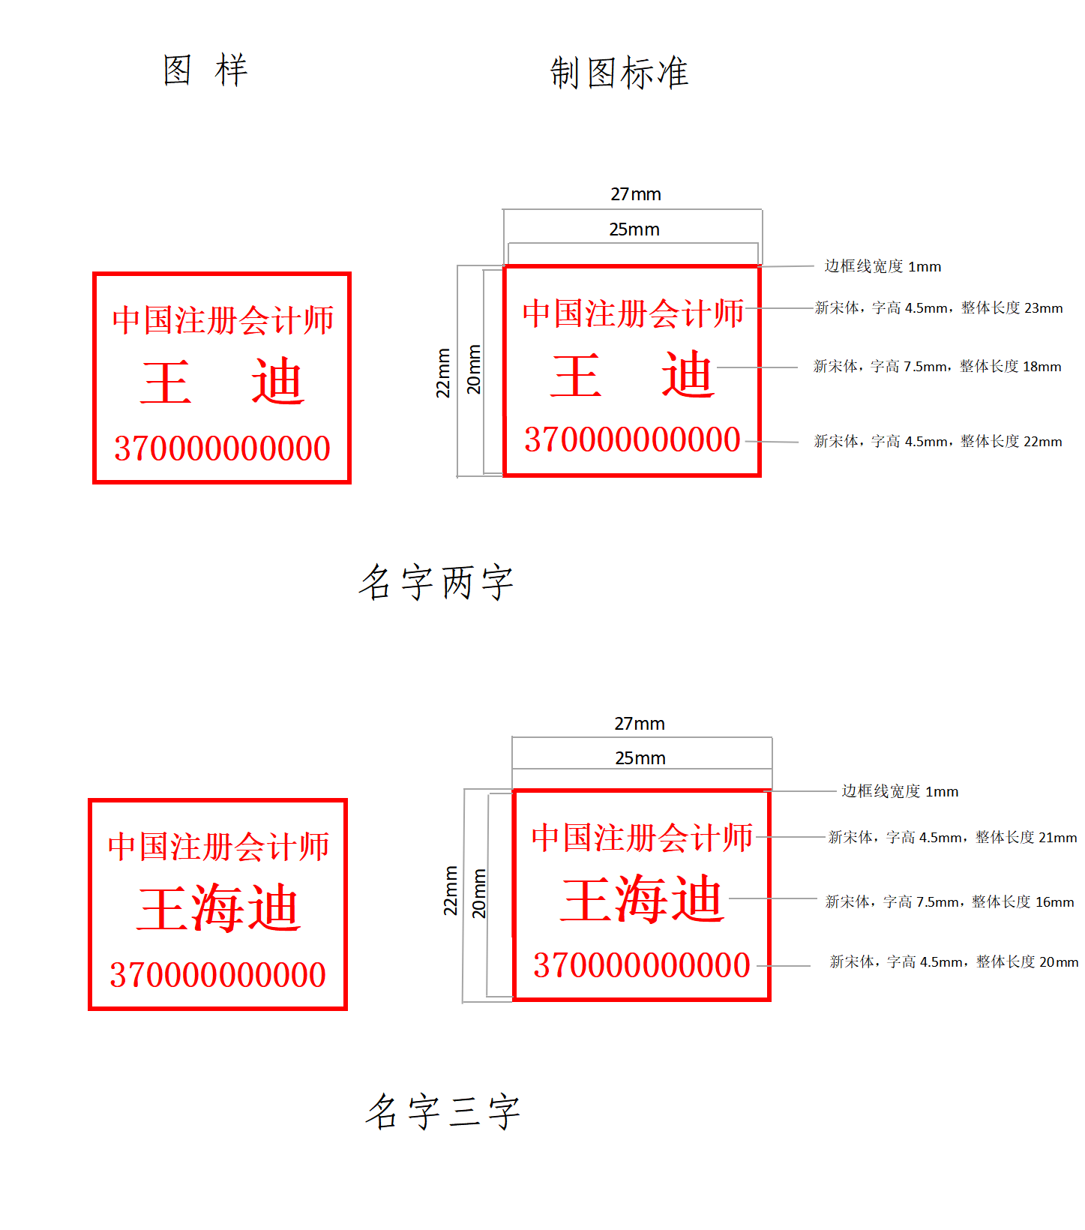
注：图样及制图标准为等比放大版。

山东省注册会计师协会 2022年9月1日印发

